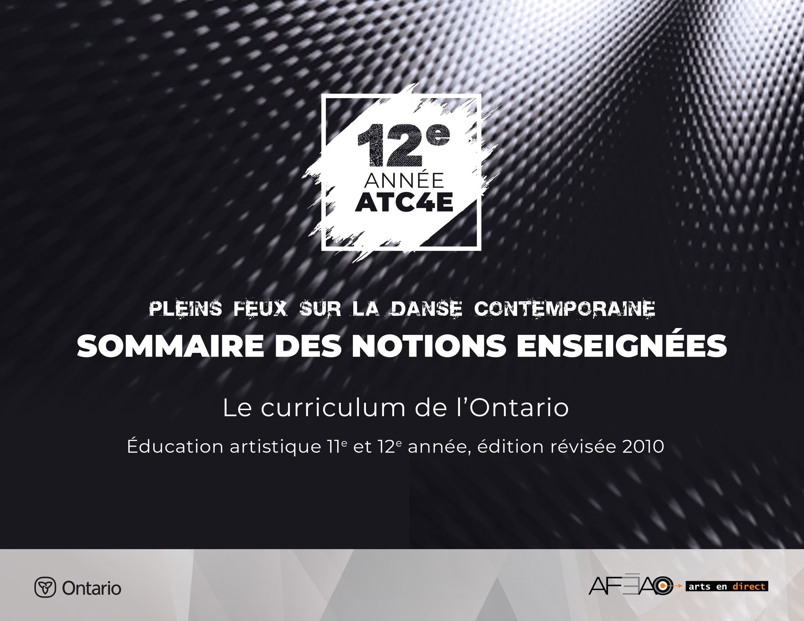
Note: l’astérisque (*) indique un élément nouveau

Position
Positions suggérées dans le programme-cadre :
- (5e) position,
- position de la tête (inclinée)
Positions suggérées en danse contemporaine :
- position des bras et des pieds en ouverture et en parallèle (1re, 2e, 3e, 4e, 5e),
- position de la tête (droite et tournée *inclinée),
- positions au sol (1re, 2e, 3e, 4e, 5e)

Trajectoire
- Au sol et aérienne –en ligne droite, en ligne courbe, *zigzag

Mouvement
Note: le travail des jambes se fait en parallèle et en ouverture de la hanche.
- Port de bras (asymétrique)
- Contraction, swing
- Retiré, développé (devant et à la seconde)
- Tour sur un et deux pieds
- Chute et roulade au sol
- Atterrissage d’un saut sur un ou deux pieds avec changement d’orientation du corps

Pas de danse
- Pas inscrits dans le programme-cadre: popping, locking, step touch, Ball change
- Pas suggérés en danse contemporaine: Chassé, temps lié, enveloppé, détourné, piqué
- Triplet, balancé, marche, saut, galop, course, pas de bourré, pas de valse, temps levé, assemblé
- Pivot, tour, chaîné, *pirouette jazz (en plié)

Aspect d’exécution technique
- Amplitude : élasticité musculaire
- Stabilité : constance de l’effort des muscles en action pour garder l’équilibre ou le contrôle
d’une forme
- Clarté : précision de la forme et de la ligne du mouvement
- Rythme : repérage des pulsations, des temps et des mesures

Technique d’interprétation
- Focalisation : repère visuel
- Mémorisation des mouvements : pratique et répétition
- Musicalité : nuances musicales
- Écoute de l’autre
- Expression faciale et gestuelle
- *Projection

